BANDWURMGESCHICHTEN
Die Kinder der Gallenberg-Grundschule schreiben ein Bandwurmgeschichten-Buch
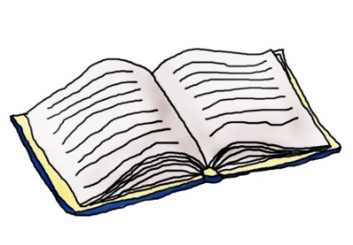

Liebe Kinder,
habt ihr Lust, gemeinsam mit euren Freunden und Klassenkameraden ein Buch zu schreiben?
Wir treffen uns „online“, ihr erzählt uns eine Geschichte und wir schreiben sie auf.
Mit den Bandwurmgeschichten funktioniert das so: Hierbei werden gemeinsam Geschichten erfunden. Ein Schüler/eine Schülerin beginnt mit einem Satz – ein(e) anderer(e) führt die Geschichte mit einem weiteren Satz fort und dann ist auch schon wieder der/die nächste an der Reihe. So geht es weiter, bis ein Ende gefunden ist.
Wollen wir doch mal schauen, was für tolle Geschichten dabei herauskommen!
Damit das Buch noch schöner wird, könnt ihr zu den Geschichten viele tolle Bilder malen.
Wir drucken dann alles aus und binden es zusammen. Jeder der mitgemacht hat, kann am Ende sein eigenes Buch in den Händen halten.
Wir treffen uns über Microsoft Teams und zwar dienstags um 14 Uhr. Wer Lust hat mitzumachen, schickt uns eine E-Mail an kinderbuero.konfetti@lebenshilfe-nrw.de
Wir schicken euch dann einen Einladungslink zu, über den ihr euch einloggen könnt.
Wir freuen uns auf euch!
Euer Kinderbüro Konfetti – Team
